ESTEBE Anthony ACPI

PROJET ACPI

Logiciel graphique pédagogique pour
la programmation des graphes

Tutoré par Mr Olivier Cogis
INTRODUCTION :

Ce projet à pour but d'aider à la compréhension d'algorithmes de graphes à l'aide d'une interface permettant de visualiser les étapes importantes de l'algorithme et de pouvoir interagir sur l'état de ces graphes. Ce projet pourrait s'avérer utile lors d'explications d'algorithmes de graphes et donc pourrait lors de cours ou de présentations.
Le fait que ce logiciel utilise des graphes, permet de l'utiliser dans de nombreux cas avec des exemples plus ou moins concrets tels que la représentation d’une carte routière, d’un réseau de communication, ou d’autres.
De plus, cet outil pourra également être utile lors de tests d'algorithmes et pourra être utilisé en tant qu'un outil de débogueur visuel pour des algorithmes plus complexes.
Cet outil pourra donc se révéler très intéressant de part son sujet et ses multiples utilités possibles.

CAHIER DES CHARGES :

Nous pourrons visualiser le graphe et le déroulement de l'algorithme à l'aide d'une interface graphique. Cette interface pourra également proposer différents algorithmes de graphes tels que trouver les descendants d'un sommet d'un graphe ou bien calculer la numérotation compatible d'un graphe sans circuit.

L'utilisateur aura la possibilité de créer, sauvegarder et modifier des graphes à sa guise, ou pourra choisir un graphe parmi une bibliothèque de graphes.

L'utilisateur pourra lors du déroulement d'un algorithme et selon celui-ci, interagir pour modifier l'exécution de l'algorithme (comme par exemple choisir un sommet).

Nous devrons également fournir une bibliothèque d'algorithmes, ainsi qu'une documentation pour le développement d'autres algorithmes éventuels. Ces nouveaux algorithmes pourront être ajoutés par le biais de notre interface.

Le logiciel pourra être évolutif et sera donc facilement modifiable. Il supportera l'ajout de nouveaux algorithmes et de nouvelles structures de graphe facilement.

PREMIERES ANALYSES :
FONCTIONNALITÉS :
- Créer / Choisir un graphe
- Choisir un algorithme
- Intéragir avec l'algorithme au cours de son exécution
- Visualiser le déroulement de l'algorithme

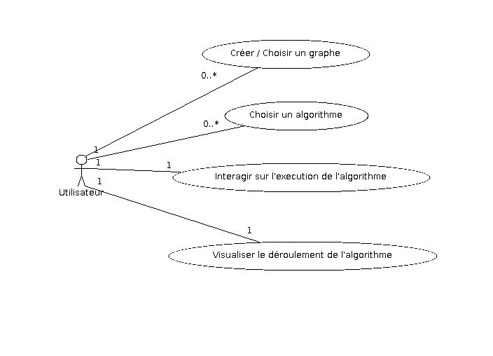

SCÉNARIO NOMINAL :
L'utilisateur choisit un graphe parmi la liste des graphes disponibles. Le logiciel charge le graphe et affiche à l'écran la visualisation de celui-ci. L'utilisateur choisit un algorithme parmi une bibliothèque d'algorithme puis demande son lancement. A chaque étape importante de l'algorithme, le logiciel affichera l'état du graphe et ainsi l'utilisateur pourra voir le déroulement de l'algorithme et, suivant les algorithmes, pourra l'orienter en choisissant par exemple un sommet.

ORIENTATION DE PROGRAMMATION :

- Étant donné que notre logiciel doit permettre la visualisation de l'algorithme au cours de son déroulement, nous devons bien différencier l'interface du coeur du logiciel. Pour ce faire, nous allons utiliser un pattern très répandu qui est le pattern M.V.C (Modèle, Vue, Controleur). Ce pattern permet de créer une architecture logiciel permettant de bien séparer chaque élément d'un logiciel et s'avère donc très intéressant pour ce projet.

- Le langage de programmation utilisé sera le C++ car c'est un langage beaucoup utilisé de nos jours. Ce langage peut être un langage de programmation objet, ce qui facilitera considérablement de développement du logiciel. Qui plus est, ce langage s'est avéré être rapide et malléable.

- L'utilisateur devra pouvoir sauvegarder ses graphes préférés dans une bibliothèque. Cette sauvegarde devra être persistante et donc, devra être sauvegardée par le biais d'un fichier ou d'une base de données.

- L'interface graphique sera faite de façon à être la plus intuitive possible afin que le logiciel puisse être utilisable et compréhensible rapidement. Pour ce faire, nous avons décidé de programmer notre interface graphique à l'aide de la librairie Qt, qui est une librairie permettant de faire facilement d’agréables interfaces graphiques.
PLANNING :
